РОТАВИРУСНАЯ КИШЕЧНАЯ ИНФЕКЦИЯ: СИМПТОМЫ И ЛЕЧЕНИЕ У ДЕТЕЙ
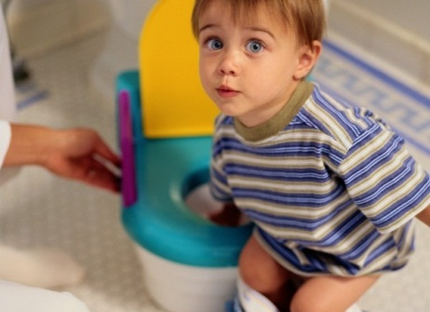Ротавирусная инфекция (ротавирусный гастроэнтерит или ротавироз) – это острая кишечная инфекция, вызываемая вирусом рода Rotavirus.
Впервые возбудитель данного заболевания был обнаружен сравнительно недавно – в 1973 году. В странах, где уровень развития медицины оставляет желать лучшего, ротавирусная кишечная инфекция является одной из причин высокой детской смертности.

Оглавление:
Пути заражения ротавирусом
Симптомы ротавирусной инфекции
Лечение ротавирусной инфекции
Ротавирусная инфекция у грудных детей
Профилактика ротавироза
Анализы на ротавирус

Практически все дети хотя бы раз были инфицированы ротавирусом. Следует отметить, что вероятность повторного заражения невысока, поскольку после перенесенного заболевания вырабатывается достаточно стойкий иммунитет. Наиболее опасна данная инфекция для малышей в возрасте от полугода до 2-3 лет.

Рекомендуем прочитать:
Кишечный грипп: симптомы и лечение
Более чем в 95% случаев внезапная водянистая диарея у детей обусловлена именно ротавирусной инфекцией.
Возбудитель устойчив во внешней среде, но быстро гибнет при кипячении. В организме человека ротавирус погибает при температуре 38˚ С и выше.
Обратите внимание: среди обывателей данная патология известна как «кишечный грипп», но это некорректное название. Вирус гриппа поражает слизистые оболочки дыхательных путей, а не органов желудочно-кишечного тракта.
ПУТИ ЗАРАЖЕНИЯ РОТАВИРУСОМ
«Кишечный грипп» у детей относится к так называемым «болезням грязных рук». Возбудитель передается от больного человека или клинически здорового носителя контактно-бытовым путем, а также через обсемененные продукты питания (т. е. фекально-оральным путем). Даже безупречное соблюдение правил гигиены и совершенно нормальные социально-бытовые условия практически не сказываются на общем уровне заболеваемости среди детей.
Важно:заболеть может человек в любом возрасте, но у взрослых симптоматика обычно стертая, и многие даже могут не подозревать о том, что являются носителями опасной вирусной инфекции.

Попав в организм, ротавирус активно размножается в клетках слизистых оболочек ЖКТ (желудка, а также тонкого и толстого кишечника). Поражение слизистой проявляется ее воспалением (гастроэнтеритом), в результате которого нарушается процесс пищеварения. Выделяется возбудитель со стулом, начиная с первых же дней от начала заболевания.
Обратите внимание: в связи с высокой контагиозностью, ротавирус нередко становится причиной вспышек заболевания в детских дошкольных учреждениях.
СИМПТОМЫ РОТАВИРУСНОЙ ИНФЕКЦИИ
Продолжительность инкубационного периода может составлять от 1 до 5 дней. Для ротавируса характерно острое начало и, как правило, доброкачественное течение. Первыми признаками ротавирусной инфекции у детей являются:
- 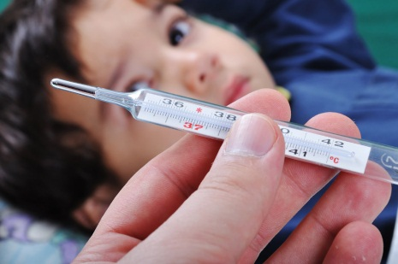острые схваткообразные боли в абдоминальной области;
- рвота (до 3-4 раз в день, в т. ч. даже утром натощак);
- снижение аппетита;
- общее ухудшение состояния и слабость;
- повышение общей температуры тела (до 39˚ С).
Вскоре у больного развивается острая диарея. Желтоватый водянистый стул обильный, без примеси крови, с резким кислым запахом. В результате сильного поноса развивается острая дегидратация (обезвоживание) организма, которая может представлять угрозу для жизни пациента.
Признаками критического обезвоживания при ротавирусной инфекции становятся спутанность или потеря сознания, а также судороги.
К прочим клиническим проявлениям, которые могут быть выявлены в ходе осмотра, относятся:
- покраснение глазной конъюнктивы;
- гиперемия небных дужек и зева.
На второй день, как правило, имеет место сонливость, обусловленная общим ослаблением организма.
Клиническая симптоматика отмечается на протяжении 4-7 дней, после чего яркие признаки ротавирусной инфекции стихают, и наступает полное выздоровление с формированием довольно стойкого иммунитета к вирусу.
Стертая симптоматика (однократная диарея, незначительное и кратковременное повышение температуры) характерна для взрослых пациентов. Особой угрозы ротавирус в данном случае не представляет, но человек даже с незначительными клиническими проявлениями является опасным для окружающих вирусоносителем.
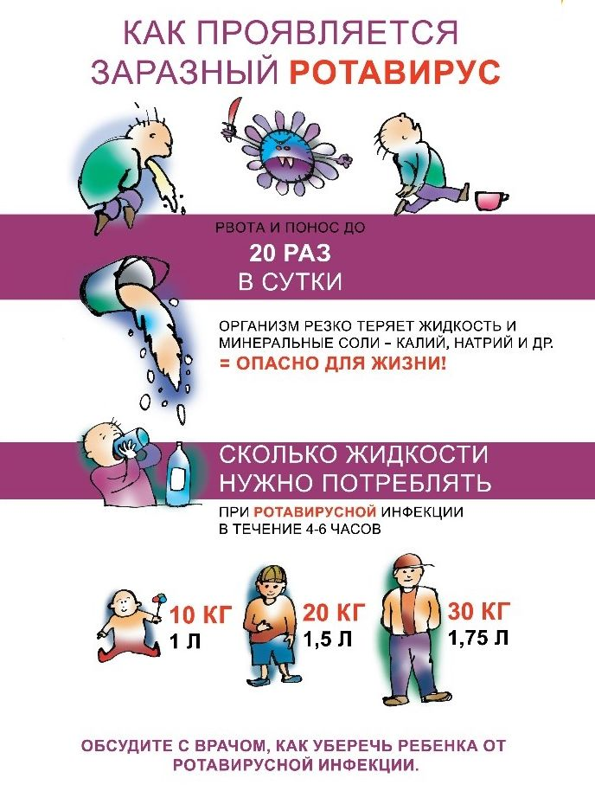
ЛЕЧЕНИЕ РОТАВИРУСНОЙ ИНФЕКЦИИ
При появлении первых же симптомов немедленно вызывайте врача. Заниматься самолечением опасно.
Обратите внимание: по данным статистики это заболевание ежегодно в мире переносят свыше 120 миллионов детей. 2,5 млн. в тяжелом состоянии попадают в больницы. Почти для 500 тысяч ротавироз заканчивается летальным исходом.
Схожие симптомы могут наблюдаться при таких опасных инфекциях, как холера. Если ротавирусная инфекция может лечиться амбулаторно (в домашних условиях), то ряд других кишечных инфекций требует немедленной госпитализации.
Специальные методики терапии ротавироза к настоящему времени не разработаны. Противовирусных препаратов, селективно воздействующих на возбудителя, не существует.
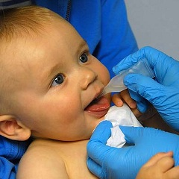Пациентам с ротавирусным гастроэнтеритом показано симптоматическое лечение. В первую очередь им необходима регидратация– ликвидация обезвоживания, развивающегося вследствие диареи и рвоты. Для борьбы с дегидратацией и с целью нормализации водно-электролитного баланса рекомендуется приготовить для ребенка раствор препарата Регидрон. Содержимое 1 пакетика разводится в 1 литре воды. Давать данный раствор малышу нужно по 50 мл с интервалами в 1 час. В больших количествах пить лекарственное средство не следует, поскольку может развиться рвота, и эффект будет совершенно противоположный.
Обратите внимание:если готовых препаратов под рукой не оказалось, можно приготовить раствор для регидратации самостоятельно. На литр кипяченой воды нужно взять по 1 чайной ложке пищевой соды (двууглекислого натрия) и поваренной соли (хлорида натрия), а также 2-4 столовые ложки сахара. Жидкость нужно давать ребенку до восстановления нормального диуреза (не реже 1 раза в 3 часа).
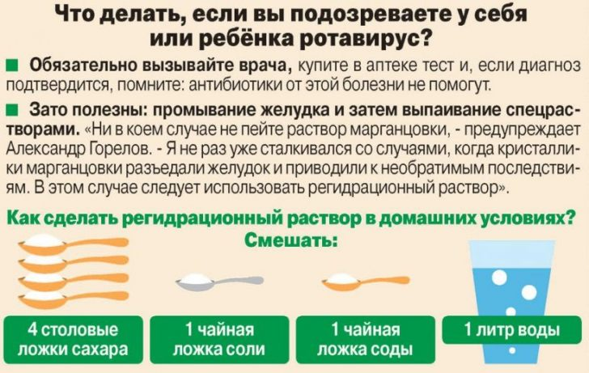
Детям с ротавирусной инфекцией полезна щадящая диета. При появлении первых симптомов нужно исключить из рациона молоко и молочные продукты, поскольку организм на фоне ротавироза плохо усваивает лактозу. Разумеется, данная рекомендация не распространяется на грудничков. В течение 2-3 недель малышу рекомендуется давать грудь 1-2 раза в сутки, а в остальные кормления – соевую или безлактозную смесь.
У ребенка в острой фазе, как правило, полностью отсутствует аппетит, и стараться накормить его против желания не следует. В первые дни заболевания рекомендованы жидкие каши (только на воде), куриный бульон средней насыщенности и домашние кисели.
Если диагноз «ротавироз» подтвержден, то для купирования спастических болей в животе, ребенку следует дать перорально 1 мл спазмолитика Но-Шпа (продается в аптечных сетях в ампулах по 2 мл).
При гипертермии ребенку старше полутора лет показаны ¼ таблетки Анальгина с ½ таблетки Парацетамола. Чтобы сбить температуру можно также использовать ректальные суппозитории (свечи) Цефекон. При необходимости их ставят с интервалом в 2 часа.
Обратите внимание: т.к. возбудитель гибнет при t =38˚С, то снижать температуру у ребёнка целесообразно лишь в том случае, если она поднялась до 39˚С или выше.
Для борьбы с кишечным расстройством при лечении ротавирусной инфекции рекомендуется применять ферментные препараты – например, Креон или Смекту.
Воспаление слизистых стенок кишечника и сильная диарея неизбежно приводят к дисбактериозу, который негативно сказывается на процессах пищеварения и усвоения питательных веществ. Для восстановления нормального микробиоценозапоказанБактисубтил. Его дают детям по 1 капсуле 2 раза в день за час до приема пищи, растворив пробиотик в воде.
На фоне ротавирусного гастроэнтерита может развиться вторичная бактериальная инфекция. Для профилактики данного осложнения целесообразно использовать Энтероферол (предпочтительно) или Энтерол. Разовая доза – 1 чайная ложка, а кратность приема – 2 раза в день (в утренние и вечерние часы).
Если ребенка постоянно клонит в сон (а это весьма характерно для ротавироза со 2 дня от начала заболевания), позвольте дитю спать столько, сколько ему нужно. При этом не забывайте регулярно измерять температуру и давайте пить часто, но в небольших объемах.
РОТАВИРУСНАЯ ИНФЕКЦИЯ У ГРУДНЫХ ДЕТЕЙ
У грудничков дегидратация развивается стремительно. Чем меньше вес малыша, тем выше опасность. Обезвоживание может привести к потере сознания и даже летальному исходу.
У РЕБЕНКА ЧАСТО БОЛИТ ГОРЛО?Каждый раз одно и то же... У ребенка красное горло и температура. Вы — опять на больничном. Очередные траты на лекарства... Вам нужен план действий. Начните...Узнать больше...SlickJump®Есть противопоказания. Посоветуйтесь с врачом.
Критериями опасной дегидратации у младенцев являются:
- отсутствие пота;
- нарушение диуреза (отсутствие мочеиспускания в течение 3 часов);
- сухость языка;
- плач без слез.
Важно:помните, что больной малыш может отказываться от бутылочки с водой, поэтому такой способ восполнения недостатка жидкости в организме неэффективен. Грудному ребенку следует немедленно вызвать бригаду «скорой помощи»! Медики немедленно начнут внутривенную регидратацию и при необходимости доставят малыша вместе с матерью в стационар.
ПРОФИЛАКТИКА РОТАВИРУСА
Для профилактики заражения применяется вакцинация, но она на 100% эффективна только при проведении в возрасте от 1,5 недель до 7-7,5 месяцев.
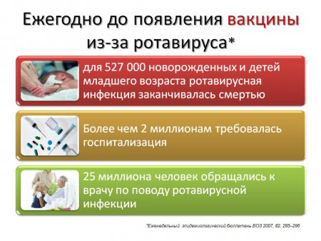
Для предупреждения заражения других людей и последующего распространения ротавирусной инфекции больной должен быть изолирован вплоть до наступления реконвалесценции (клинического выздоровления). Всем ухаживающим за больным ребенком нужно придерживаться элементарных правил личной гигиены, т. е. как можно чаще мыть руки горячей водой с мылом.
АНАЛИЗЫ НА РОТАВИРУС
При постановке правильного диагноза важным моментом остаётся дифференциальная диагностика ротавироза от таких заболеваний как балантидиаз, лямбиоз, гастроинтерстициальные формы сальмонеллеза, дизентерия, кишечныйиерсиниоз, эшерихиоз, а также холера.
С этой целью берётся анализ кала на ротавирус; он требуется в первую очередь для исключения более опасных заболеваний.
Диагноз «ротавирусная инфекция» считается подтвержденным, если в стуле пациента обнаружен возбудитель. Для его выявления проводят антигенный тест.
Важно: материал для анализа должен быть доставлен в лабораторию в течение суток после получения.
По результатам теста дается заключение о наличии или отсутствии антигена к ротавирусу в стуле больного.В норме результат должен быть только отрицательным.

